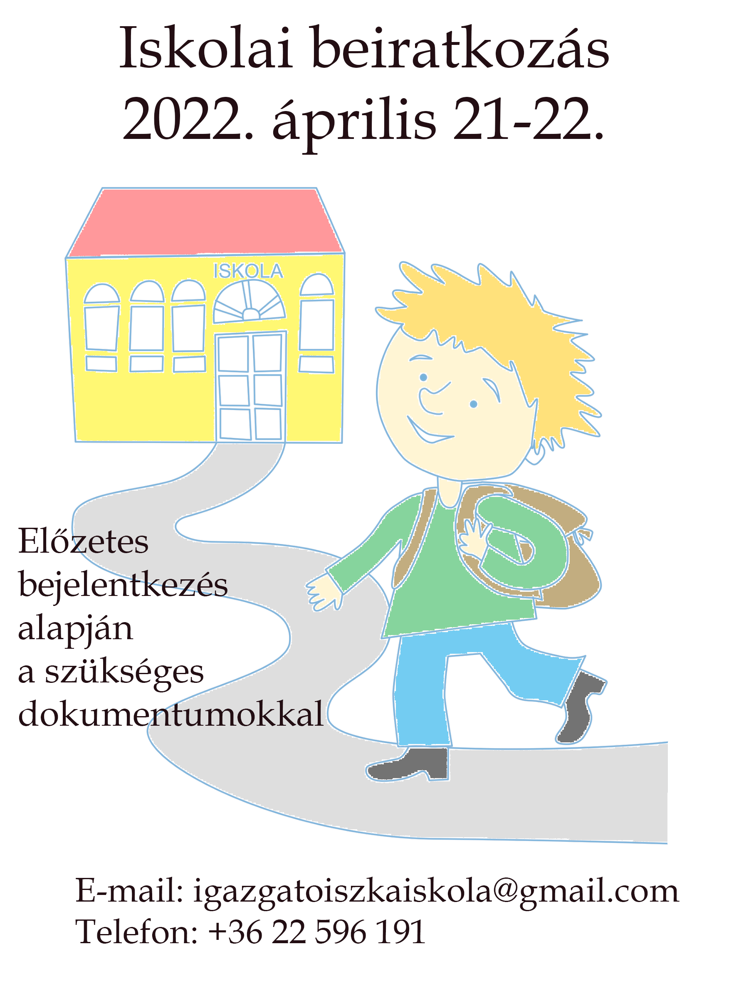

Leendő 1. osztályos tanító-osztályfőnök:
Nevem Pap Ernőné sz. Kovács Éva
Iszkaszentgyörgyön éltem 30 éves koromig, itt jártam iskolába, itt kezdtem el a pályámat. A Somogy megyei Csurgó neves Református Gimnáziumába kerültem, ott az Általános Iskola alsó tagozatán tanítottam.
20 év után, 2019-ben költöztem vissza a faluba családommal.
Jelenleg a 2. osztály tanítója vagyok.
Sok szeretettel várom a leendő elsősöket!

Elérhetőségek
Iszkaszentgyörgyi Általános Iskola

8043 Iszkaszentgyörgy, Kastély u. 8.
E-mail:
igazgatoiszkaiskola@gmail.com
Telefon:
  - Titkárság: +36 22 596 191

Bejelentkezni beíratásra
is ezen a számon lehet.

Az “Iszkaszentgyörgyi Általános Iskoláért” Alapítvány
Alapítvány adószáma: 18501025-1-07
Számlaszám: Magnet Bank 16200247-10002955

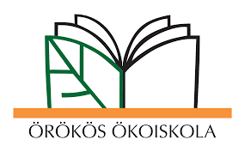

Iszkaszentgyörgyi
Általános
Iskola

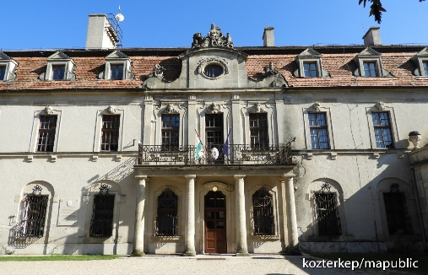

Az iskola a település Amadé-Bajzáth-Pappenheim kastély épületében közúti forgalomtól elzárt biztonságos, egészséges levegőjű, ideális erdei környezetben fogadja a tanulókat 1 - 8. osztályig.
Az intézmény ellátja a helyi tanköteles gyerekek beiskolázását, de szívesen látja a szomszédos településekről érkező iskolásokat is.
Osztálylétszámaink ideálisak, átlagosan
15-25 tanuló tanul egy osztályban.
Az alsó tagozat egésznapi iskolaként működik, napközis rendszerrel.

Az iskolaérett gyermek rendelkezik az alábbi feltételekkel

- illendően köszönés,
a megfelelő köszönési formák használata
- önálló öltözködés: felöltözés, levetkőzés;
a ruhák összehajtogatása, ki- és visszafordítása
- cipőfűző megkötése; cipzár fel- és lehúzása, gombolás használata
- önálló tisztálkodás, kézmosás, törölköző használata; WC önálló használata; orrfújás
- evőeszközök megfelelő használata
- önálló rendtartás a környezetében,
a saját holmi el-, ki-, és bepakolása
- nyomtatott betűkkel íródott saját nevének felismerése
- saját holmik felismerése (pl. monogramról vagy ovis jelről is)
- megfelelő ceruzafogás; radírozás, hegyezés
- megfelelő színezés, színismeret
- rajzeszközök használata: olló, ragasztó, gyurma, ecset, vízfesték
- versek, mesék; dalok, mondókák ismerete

Kérjük, szíveskedjenek az iskolakezdésig ezeket is gyakoroltatni a leendő elsős gyermekkel!

Az iskolában választható
- etika, illetve hittan oktatás
(katolikus, református)
-néptánc oktatás – tandíjas

Étkezés
Minden gyermek kérhet reggelit, ebédet, uzsonnát. Igényeket, illetve a szolgáltatás lemondását az iszka.ovoda@gmail.com címen a szülőknek kell intézniük.

Beszerzendő:
Bármilyen kedvezményről szóló igazolás
-emelt családi pótlék,
-nagycsaládos kedvezmény
-rendszeres gyermekvédelmi támogatás
-tartós betegség fennállása
-szakorvosi vélemény ételallergiáról
Ezeket minden tanév elején újra kell igényelni.

Kérünk minden nevelési tanácsadó által kiállított papírt bemutatni, hogy a logopédus, illetve a fejlesztő pedagógusaink megfelelő segítséget tudjanak nyújtani!

Az általános iskolai beiratkozáshoz szükséges dokumentumok:

leendő diák
• adókártya
• személyi igazolvány
• lakcímkártya
• TB kártya
• volt óvoda címe OM azonosítója
• ha allergiája van, orvosi igazolás róla
• BTM, SNI esetén
Szakértői vélemény másolata
• NEK igazolvány
(diákigazolvány igényléséhez)
személyesen az Okmányirodába kell
elmenni mindkét szülővel, leendő
tanuló és szülei vigyék magukkal a
személyi igazolványaikat és a
lakcímkártyáinkat.

beiratkozás menete

• online iskolai beiratkozás
2022.04.21.(csüt.)-2022. 04.22.(péntek) a KRÉTA rendszerben
https://eugyintezes.e-kreta.hu/kezdolap

•személyesen
2022.04.21.(csüt.) és 2022.04.22.(péntek)

